Aufräumen!
(LU 1)

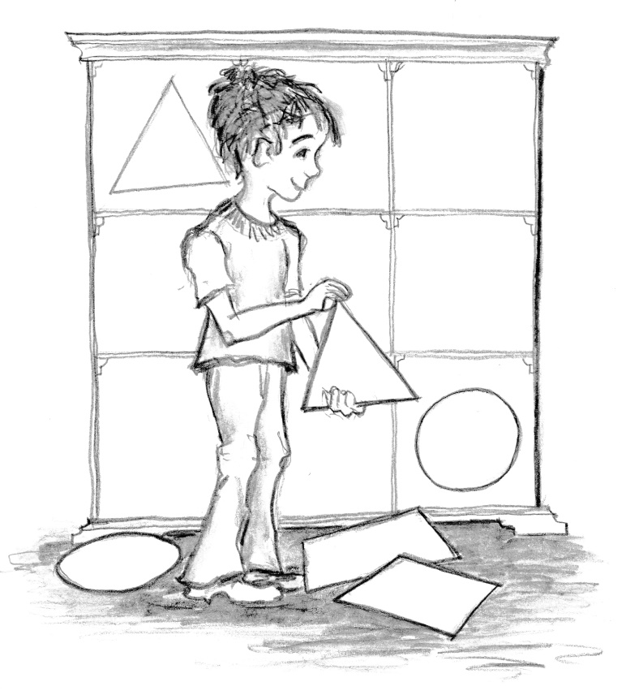

Inhaltsverzeichnis
A Lernumgebung 2
B Hinweise für die Lehrkraft (mit Bezug zum Rahmenlehrplan und
mit Hinweisen zur Sprachbildung im Rahmen dieser Lernumgebung) 3
C Materialien / Arbeitsbögen / Sprachliche Hilfen / Lösungen 11
D Anhang 26

- a) Legt ein Bild mit den vorgegebenen Formen.
b) Räumt das Bild auf. Überlegt, wie ihr sortieren könnt.

- Omar und Lena sollen aufräumen. Sie wollen ihre Regale genau gleich einräumen.
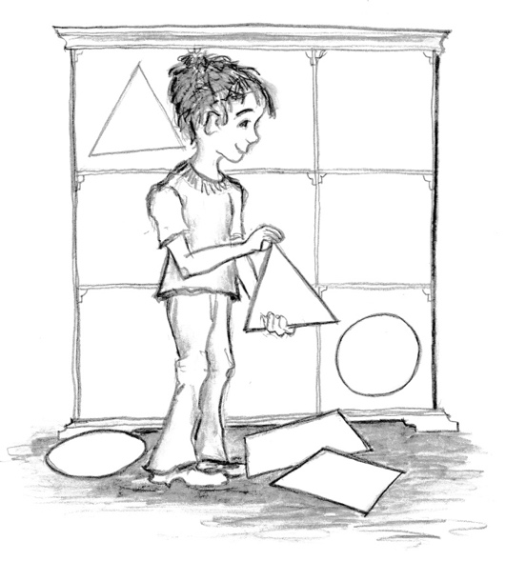
- Lege verschiedene Formen in das Regal (M2).
In jedes Regalfach kommt nur eine Form.
- Beschreibe deinem Partnerkind, wie die Form aussieht und in welches Fach du sie gelegt hast.
- Dein Partnerkind soll sein Regal genauso wie du einräumen.
- Vergleicht eure Regale.

- Das „Magische Regal“
- Legt ein eigenes „Magisches Regal“. (M2)
- Baut in euer „Magisches Regal“ einen Fehler ein.
Tauscht mit einem anderen Kinderpaar und findet den Fehler.

1 Einordnung innerhalb des Themenbereichs
Bereits im Kleinkindalter entwickeln Kinder erste Vorstellungen über Eigenschaften von Gegenständen. Der Begriff „Aufräumen“ knüpft an Alltagserfahrungen an. Ziel dieser Lernumgebung ist es, eine Kategorisierung für die ebenen geometrischen Grundformen (kurz: Form) Kreis, Dreieck und Viereck (Spezialfälle: Rechteck und Quadrat) zu erarbeiten.
Ausgangspunkt ist ein Bild, das die Kinder aus verschiedenen geometrischen Formen legen und anschließend aufräumen. Dabei werden verschiedene Sortierkriterien erarbeitet und die geometrischen Formen und ihre Eigenschaften benannt. In weiteren Aufgaben werden die geometrischen Begriffe gefestigt.
In einer weiteren Aufgabe arbeiten die Kinder mit einer vereinfachten Sudoku-Variante, den „Magischen Regalen“. Das Vervollständigen und Erstellen „Magischer Regale“ sowie das Auffinden von Fehlern fördern das Problemlösen.
Diese Lernumgebung bietet vielfältige Möglichkeiten zur Förderung der prozessbezogenen Kompetenzen. Beim Kategorisieren muss anhand der Eigenschaften der ebenen Figuren begründet und argumentiert werden. Beim Austausch mit Partnerkindern und in der Plenumsphase wird das Darstellen und Kommunizieren gefördert.
Mit dieser Lernumgebung werden Inhalte der Leitidee [L3] Raum und Form vermittelt und die entsprechenden Kompetenzen gefördert.
Die Lernumgebung eignet sich gut für den Einsatz in jahrgangsgemischten Lerngruppen
Niveaustufe: A/B

2 Didaktisch-methodische Hinweise (praktische Hinweise zur Durchführung)
Zeitumfang: ca. 3 Unterrichtsstunden
Vorbereitung:
Für die Aufgabe 1 wird für jedes Paar eine Tüte oder eine Schale mit den gleichen geometrischen Kunststoff-Formen bereitgestellt (mindestens 20 Formen, darunter Kreise, Dreiecke und verschiedene Vierecke). Alternativ können die geometrischen Formen aus der Beilage des eingesetzten Lehrwerks verwendet werden. Für die Aufgabe 2 benötigt jedes Kind mindestens neun verschiedene Formen, für die Aufgabe 3 benötigen sie mehrere Formen je dreimal (bzw. viermal für die Differenzierung). Es bietet sich an, für Aufgabe 2 und 3 dieselben Formen zur Verfügung zu stellen.
Sollten weder Kunststoffformen noch die Formen aus einer Lehrwerksbeilage zur Verfügung stehen, können die Flächenformen von der Lehrkraft aus laminiertem Papier (Zusatzmaterial) hergestellt werden.
Aufgrund der noch geringen Lesefertigkeiten der Kinder wird die Lernumgebung nicht ausgeteilt, sondern die Aufgaben werden mit den Kindern gemeinsam besprochen.
Einführung:
Als Einstieg wird der Film „Herr Wehrli räumt auf: Seurat“ aus der „Sendung mit der Maus“ gezeigt (5:25 min). Es wird gemeinsam geklärt, was in dem Film passiert. Im Unterrichtsgespräch werden folgende Begriffe verwendet und geklärt: aufräumen, ordnen und sortieren. Anschließend werden Bilder aus dem Buch „Kunst aufräumen“ von Ursus Wehrli gezeigt und besprochen (z.B. Mirós Chant du rossignol).
zu 1.:
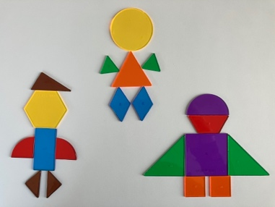
Die Kinder legen zusammen mit einem Partnerkind ein Bild aus den vorgegebenen Formen auf eine weiße Unterlage, möglichst aus stabiler Pappe, damit die Ergebnisse auch transportiert werden können. Zur Präsentation der Bilder kann ein Museumsrundgang durchgeführt werden oder die Bilder werden mit einem Tablet fotografiert, so dass sie an der digitalen Tafel gezeigt werden können.
Danach räumen die Kinder nach dem Vorbild von Urs Wehrli in Partnerarbeit ihr Bild auf. Die Sortiermerkmale sind bewusst offengehalten.
Plenumsphase:
Die Kinder betrachten die Sortierergebnisse. Es ist zu erwarten, dass Kinder unterschiedlichen Sortiermerkmalen gefolgt sind (nach Farbe, Form oder Größe).
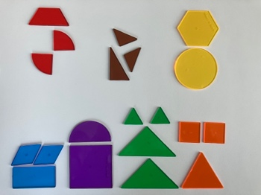
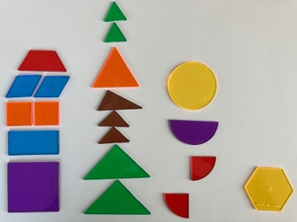

Die Sortiermerkmale werden herausgearbeitet. Dazu wird exemplarisch eine Sortierung an der digitalen Tafel betrachtet. Wenn keine digitale Tafel zur Verfügung steht, bietet es sich an, die Kinder im Tafelhalbkreis oder im Kinositz zu versammeln und die zu betrachtende Sortierung auf den Boden zu legen, so dass alle Kinder sie sehen können. An der Tafel werden die von den Kindern genannten Sortierkriterien festgehalten. Dafür können die Wortkarten (M7) benutzt werden. Der Einbezug der kindlichen Sprache zur Beschreibung geometrischer Formen ist legitim und erleichtert den Kindern zudem die Kommunikation.
Wenn die vorgestellte Sortierung nicht nach Formen erfolgt ist, wird im Anschluss eine Sortierung nach geometrischen Grundformen gezeigt oder gemeinsam erarbeitet.
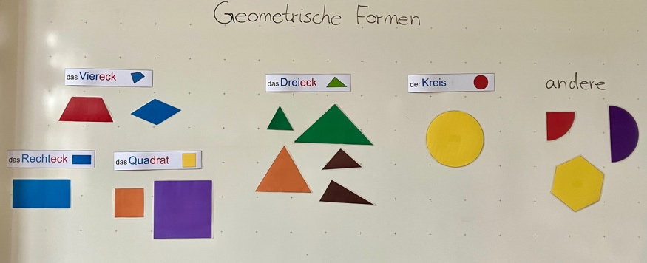
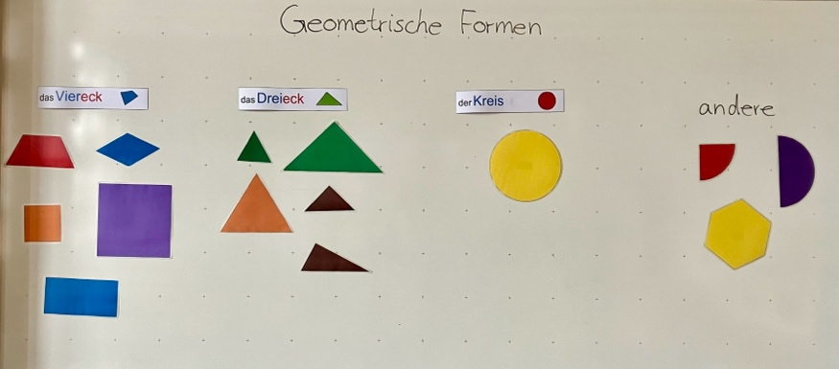
Danach erfolgt die Erarbeitung der Begriffe Viereck, Dreieck und Kreis sowie ihrer Eigenschaften. Zur Darstellung im Tafelbild können die Wortkarten (M7) verwendet werden. Die Kinder sortieren den Begriffen an der Tafel die geometrischen Formen zu (Zusatzmaterial). Anschließend werden die verschiedenen Vierecke miteinander verglichen und eine Unterteilung der Vierecke in allgemeines Viereck, Rechteck und Quadrat erarbeitet. Es stehen Wortkarten (M7) zur Ergänzung des Sprachspeichers zur Verfügung. Auch hierbei kann wieder von der Alltagssprache der Kinder ausgegangen werden. Die Umschreibung des rechten Winkels als „richtige Ecke“ akzeptiert zum Beispiel eine in diesem Stadium der Erkundung zulässige ganzheitliche Herangehensweise der Kinder.
Im Anschluss werden die erarbeiteten Begriffe durch mehrere Arbeitsaufträge gefestigt, z.B. „Legt alle Dreiecke/Vierecke/Kreise heraus.“ „Ich sehe eine Form, die hat keine Ecken.“ „Meine Form hat vier Ecken.“
Zur Begriffsfestigung werden verschiedene Spiele im Plenum oder in Kleingruppen durchgeführt. (M1)
zu 2.:
Zunächst wird sichergestellt, dass die benötigten Begriffe zur Beschreibung von Lagebeziehungen von den Kindern angewendet werden können. Dazu wird an der Tafel ein leeres 3x3-Regal (in ausreichender Größe an die Tafel zeichnen oder digital vorbereiten) gemeinsam mit dem Tafelmaterial (Zusatzmaterial) befüllt, wobei die Lehrkraft als sprachliches Vorbild agiert, indem sie den Kindern Arbeitsaufträge erteilt (z.B. „Lege das Quadrat oben links in das Regal.“). Später übernehmen die Schülerinnen und Schüler diese Aufgabe. Parallel dazu legen die Kinder die Formen in ihr eigenes Regal (M2). Im Anschluss legt die Lehrkraft Formen in das Regal und die Kinder sollen beschreiben, wo sie liegen. Zur Unterstützung werden die Wortkarten (M7) genutzt.
Die Kinder arbeiten zu zweit. Jedes Kind bekommt ein leeres Regal (M2) und jedes Paar einen Satz Formen. Ein Kind beginnt sein Regal einzuräumen, wobei zwischen den Kindern ein Sichtschutz aufgestellt wird. Wenn das Kind eine Form in sein Regal gelegt hat, beschreibt es seinem Partnerkind, wie diese aussieht und wo sie liegt. Das Partnerkind legt die gleiche Form an die entsprechende Stelle in seinem Regal. Nach fünf Minuten vergleichen die Kinder ihre Regale und tauschen die Rollen.
Zur Differenzierung kann ein vereinfachtes Regal mit nur einer Spalte bzw. Zeile genutzt werden (M3) und die Anzahl der Formen reduziert werden.
zu 3.:
Bei den „Magischen Regalen“ handelt es sich um eine Art vereinfachtes Sudoku, bei dem jede Form in jeder Zeile und in jeder Spalte genau einmal vorkommen muss. Diese Regel wird im Plenum anhand eines Beispiels geklärt (M4). Die Kinder sollen überlegen, nach welcher Regel hier „aufgeräumt“ wurde.
In den nachfolgenden Aufgaben ergänzen die Kinder an der Tafel (M5) zunächst fehlende Formen und stellen dann in Partnerarbeit selbst ein „Magisches Regal“ her (M2), in das sie einen Fehler einbauen. Im Anschluss tauschen sie mit einem anderen Paar den Platz und suchen den Fehler in deren „Magischen Regal“. Dies kann als Lerntempoduett organisiert werden.
Schnelle Kinder können ein „Magisches Regal“ mit 16 Feldern selbst erfinden (M6) und in dieses einen Fehler einbauen. Ein anderes Kind korrigiert.
3 Bezug zum Rahmenlehrplan
3.1 Prozessbezogene mathematische Standards der Lernumgebung
Prozessbezogener mathematischer Kompetenzbereich | Die Schülerinnen und Schüler können
Probleme mathematisch lösen | - Lösungsideen zu Aufgaben, zu denen bislang keine Lösungsroutinen bekannt sind, entwickeln  - Vorgehensweisen überdenken und diese gegebenenfalls anpassen
Mit mathematischen Objekten und Werkzeugen umgehen | - mathematische Fachbegriffe und Zeichen sachgerecht verwenden
Mathematisch  kommunizieren | - Überlegungen zu mathematischen Sachverhalten, Lösungswege und Ergebnisse adressatengerecht (auch unter Nutzung geeigneter Medien) beschreiben und erklären  - Lösungen und Lösungswege anderer nachvollziehen, hinterfragen und diese gemeinsam weiterentwickeln

3.2 Inhaltsbezogene mathematische Standards der Lernumgebung
Themenbereich | Standards | Niveau
Raum und Form | Die Schülerinnen und Schüler können  - ausgewählte geometrische Objekte unterscheiden  - Lagebeziehungen zwischen geometrischen Objekten beschreiben | B

3.3 Themen und Inhalte der Lernumgebung
Themenbereich | Inhalte | Niveau
Raum und Form | Die Schülerinnen und Schüler  - erkennen, benennen und beschreiben die geometrischen Objekte  Kugel, Würfel, Quader sowie Dreieck, Viereck, Kreis, Quadrat, Rechteck, Kreis)  - ordnen Objekte nach realen oder bildlichen Vorgaben an  - erkennen und benennen Ecken und Seiten und nutzen dies zur Beschreibung von geometrischen Objekten  - erkennen rechte Winkel  - legen ebene Figuren | A  B
3.4 Bezüge zum Basiscurriculum Sprachbildung
Standards des  BC Sprachbildung | Die Schülerinnen und Schüler können
Rezeption/  Leseverständnis | - grafische Darstellungen beschreiben und erläutern
Produktion/  Sprechen | - Arbeitsergebnisse aus Einzel-, Partner- und Gruppenarbeit präsentieren

3.5 Bezüge zum Basiscurriculum Medienbildung
Standards des BC Medienbildung | Die Schülerinnen und Schüler können
Präsentieren | - eine Präsentation von Lern- und Arbeitsergebnissen sach- und situationsgerecht gestalten  - Einzel- und Gruppenarbeitsergebnisse vor einem Publikum präsentieren

3.6 Bezüge zu anderen Fächern
- Kunst

4 Sprachbildung
4.1 Sprachliche Stolpersteine in den Aufgabenstellungen
Es muss sichergestellt werden, dass die Lernenden folgende Begriffe/Wörter verstehen:
das Regal, das Fach, vollständig
4.2 Wortliste zum Textverständnis
Die Lehrkraft muss sich vergewissern, dass die Schülerinnen und Schüler folgenden Fachwortschatz verstanden haben.
Nomen | Verben | Sonstige
die Ecke  die Zeile  die Spalte  die Mitte | legen  nachlegen  beschreiben  kontrollieren  sortieren  vergleichen | links  rechts  oben  unten

4.3 Fachbezogener Sprachschatz und themenspezifische Redemittel
Im Rahmen dieser Lernumgebung wenden die Schülerinnen und Schüler folgende Sprachmittel aktiv an. Diese dienen als Grundlage für die gemeinsame Erarbeitung eines Sprachspeichers während der Ergebnissicherung.
… liegen nebeneinander
die Form hat …Seiten, die Form hat … Ecken,
die Form ist kreisförmig / rund / spitz / eckig
das Viereck, das Dreieck, der Kreis, das Quadrat, das Rechteck
dreieckig, viereckig, quadratisch
ich lege zuerst …
die Form liegt oben / unten / links / rechts / in der Mitte
das Dreieck / das Viereck / der Kreis hat die Farbe
die Seiten sind gleich / unterschiedlich lang
die gegenüberliegenden / alle Seiten
sieht genauso aus wie …
… ist / sind unterschiedlich
Welche Farbe hat …?
Wie viele Dreiecke/ Vierecke siehst du?

5 Material für den Einsatz dieser Lernumgebung
Phase / Aufgabe | Anzahl | Name des Materials | Vorbereitung / Hinweise
 | einmal | Wortkarten zum Aufbau des Sprachspeichers (M7) | ausdrucken
Aufgabe 1 | pro Paar | 1 Tüte oder Schale mit geometrischen Formen  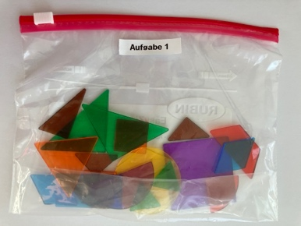  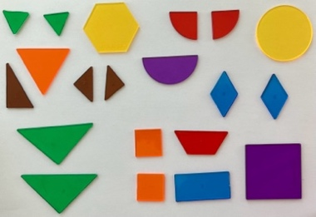  1 weiße Unterlage zum Legen (am besten stabile Pappe in DIN A3) | mindestens 20 Formen (darunter Dreiecke, Vierecke und Kreise) in Tüten oder Schalen sortieren  vorhandenes Legematerial nutzen (Kunststoffformen, Lehrwerksbeilagen)
 | einmal | Formen für die Tafel | 1 Satz geometrischer Formen aus den Zusatzmaterialien (Tafelmaterial) auf stabile Pappe ausdrucken und mit Magneten versehen

Aufgabe 2 | pro Kind | Legevorlage Regal (M2)  (auch differenzierend: M3) | kopieren  falls das Legematerial zu groß ist, Regal auf A3 vergrößern
 | pro Paar | 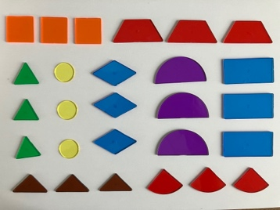  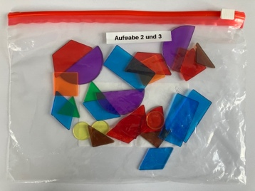  1 Tüte oder Schale mit geometrischen Formen | mindestens neun verschiedene Formen je dreimal (viermal für das 4x4-Regal) in Tüten oder Schalen sortieren
Aufgabe 3 | einmal | Beispiel für ein „Magisches Regal“ für die Tafel (M4)  unvollständiges „Magisches Regal“ für die Tafel (M5) | ausdrucken (A3 oder größer) oder über die digitale Tafel präsentieren
 | pro Paar | Legevorlage Regal  1 vorbereitete Tüte oder Schale mit Flächen  (beides aus Aufgabe 2)
Zusatzspiele | pro Gruppe einmal | Legematerial aus Aufgabe 1
6 Evaluation (siehe Handreichung, Punkt 6)

Spielerische Übungen zur Begriffssicherung
KIM - Spiel
Dieses Spiel kann mit der ganzen Klasse im Kreis oder in Kleingruppen gespielt werden. Benötigt werden dazu verschiedene geometrische Kunststoff- oder Kartonformen.
Den Kindern werden verschiedene Formen präsentiert, die sie sich einprägen sollen. Nach einigen Sekunden schließt ein Kind die Augen. Währenddessen entfernen die anderen Kinder eine Form. Anschließend muss das Kind herausfinden, welche Form fehlt.

Papageien-Spiel
Dieses Spiel wird mit der ganzen Klasse gespielt.
Die Lehrkraft zeigt auf einen Kreis und sagt: „Dies ist ein Kreis.“ Die Kinder wiederholen den Satz. Wenn die Lehrkraft auf eine Form zeigt, die nicht dem entspricht, was sie laut vorsagt, dürfen die Kinder es nicht wiederholen. Auf die gleiche Weise werden Behauptungen zu den erarbeiten Eigenschaften der Figuren gemacht (z. B.: „Die Figur hat vier Seiten.“), die die Kinder, je nachdem ob sie wahr oder falsch sind, wiederholen.
Später können auch Kinder die Sätze vorgeben.

Ich sehe was, was du nicht siehst
Dieses Spiel kann mit der ganzen Klasse oder in Kleingruppen gespielt werden.
Die Kinder stellen sich abwechselnd Aufgaben, um aus den vorgegebenen geometrischen Formen eine bestimmte zu finden, die mit den Worten „Ich sehe was, was du nicht siehst und das…“ beschrieben wird. (z. B.: „Ich sehe was, was du nicht siehst, und das hat vier Ecken und vier gleich lange Seiten.“)

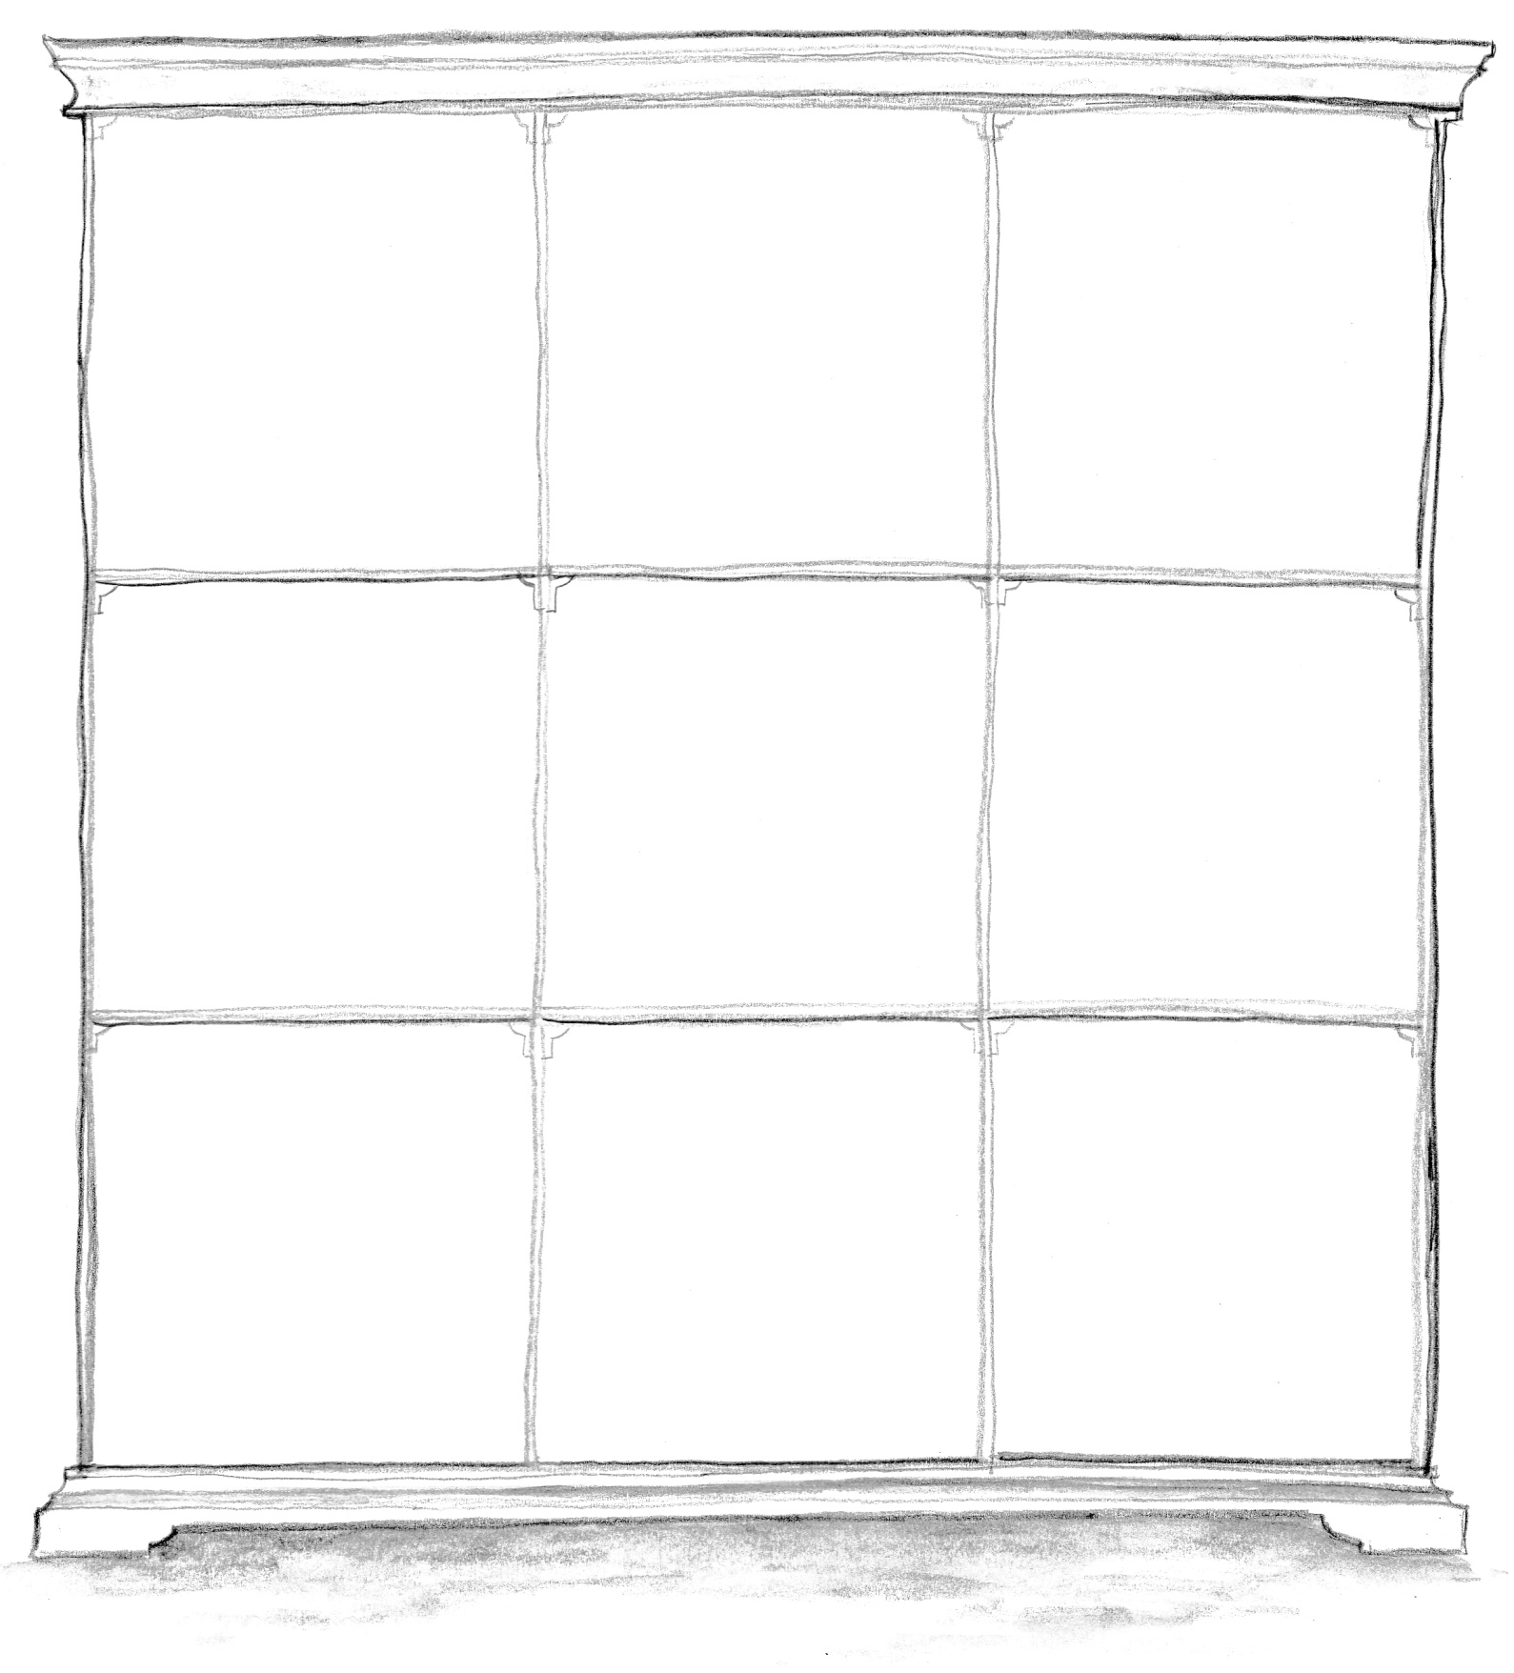
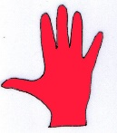
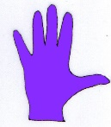
Legevorlage Regal für Aufgaben 2 und 3
rechts
links
oben
unten
Material zur Differenzierung: Legevorlage Regal für Aufgabe 2

links
rechts

rechts

links
rechts

Material zur Differenzierung: Legevorlage Regal für Aufgabe 2

oben
oben

unten
unten

Tafelmaterial: Beispiel für ein „Magisches Regal“

Tafelmaterial: Unvollständiges „Magisches Regal“

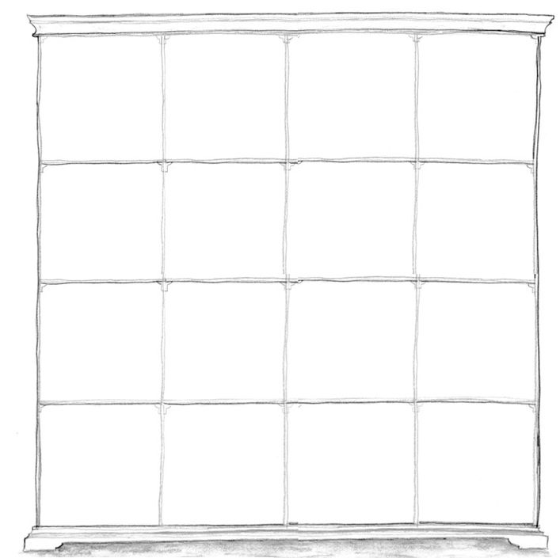
Differenzierung zu Aufgabe 3
Wortkarten für den Aufbau des Sprachspeichers
die Flächen
das Dreieck
das Viereck
das Sechseck
der Kreis

das Quadrat
das Rechteck
der Viertelkreis
der Halbkreis
die Eigenschaft

links
rechts
oben
unten
in der Mitte

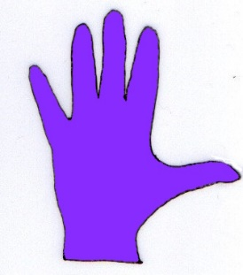  links | 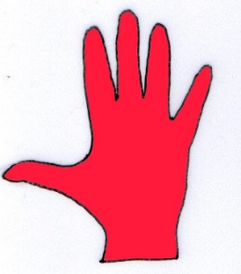  rechts
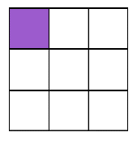  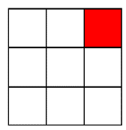  oben  links | oben  rechts
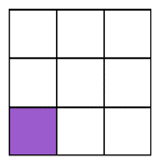  unten  links | 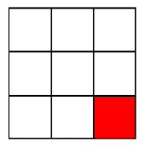  unten  rechts
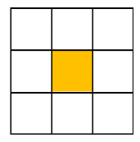
Mitte

Beispiel für einen Sprachspeicher zu Aufgabe 2 und 3
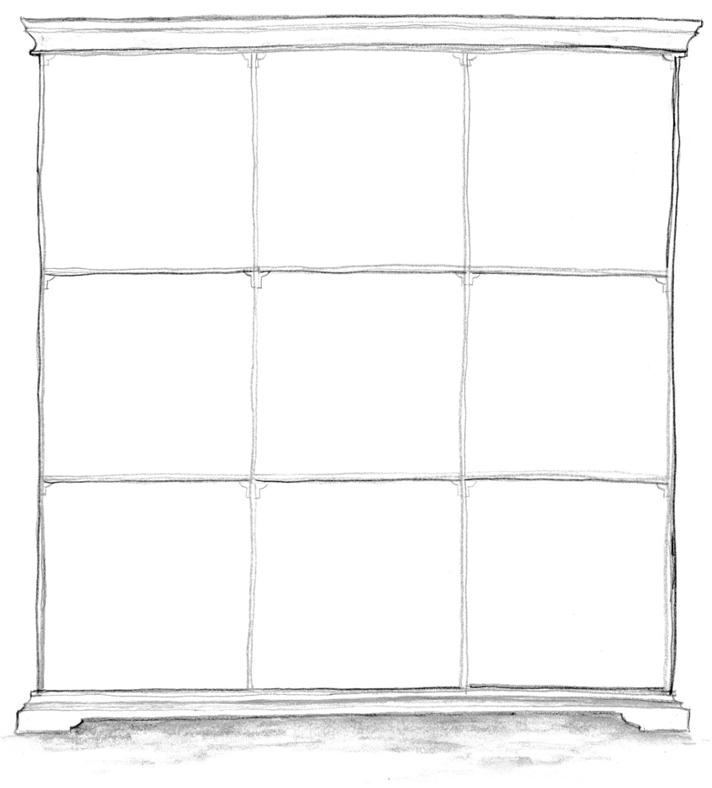
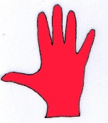
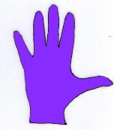
Mitte
unten
rechts
unten
links
oben
rechts
oben
links

Tafelmaterial Hände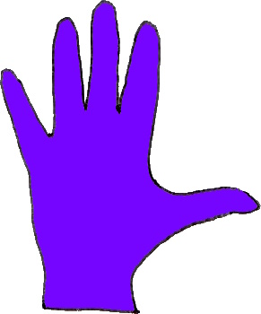

zu 1.a)

exemplarische Lösung

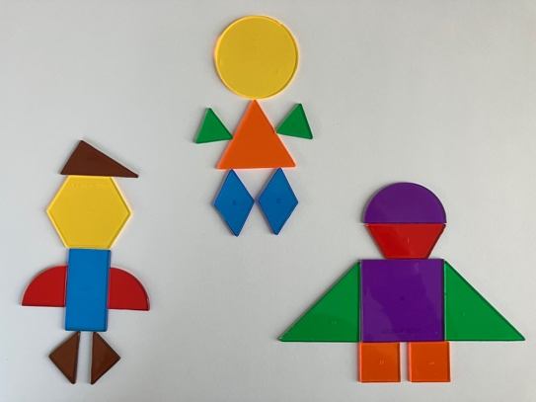

zu 1.b)

exemplarische Sortierungen
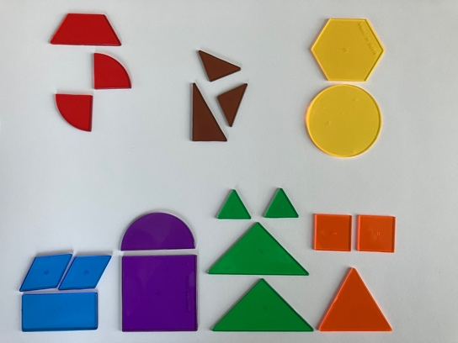
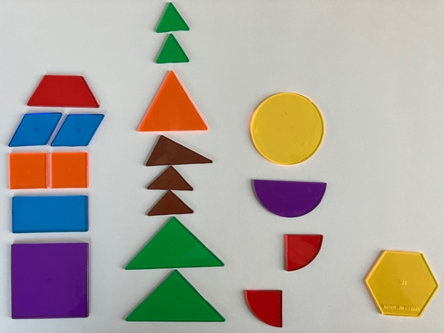

nach Farben nach Formen

Quellen:
Franke, Marianne und Reinhold, Simone (2016). Didaktik der Geometrie in der Grundschule. Heidelberg: Springer Spektrum
Grundschule Mathematik (2017) 52, Kombinatorik trifft Geometrie
Grundschule Mathematik (2020) 67, Dreiecke
Landesinstitut für Schule und Medien Berlin-Brandenburg (2022) (Hrsg.) 2022: Materialien zur Diagnose und Förderung im Mathematikunterricht. Raum und Form. https://bildungsserver.berlin-brandenburg.de/fileadmin/bbb/rlp-online/Teil_C/Mathematik/Materialien/Mathe-Ordner_3_-_Gesamtdatei.pdf [28.1.2023]
Senatsverwaltung für Bildung, Jugend und Wissenschaft Berlin / Ministerium für Bildung, Jugend und Sport des Landes Brandenburg (Hrsg.): Rahmenlehrplan Jahrgangsstufen 1-10,
Teil B. Berlin, Potsdam 2015
Senatsverwaltung für Bildung, Jugend und Wissenschaft Berlin / Ministerium für Bildung, Jugend und Sport des Landes Brandenburg (Hrsg.): Rahmenlehrplan Jahrgangsstufen 1-10, Teil C Mathematik. Berlin, Potsdam 2023

Weiteres Material:

Die Sendung mit der Maus - Herr Wehrli räumt auf: Seurat
https://www.wdrmaus.de/filme/sachgeschichten/herr_wehrli_raeumt_auf_seurat.php5 [06.02.2023]

Weitere Literatur:

Grundschule Mathematik (2011) 30, Ebene Formen
Grundschule Mathematik (2013) 36, Geometrie und Kunst
Hübner, Katrin, Kögel, Juliane und Wunder, Stephanie (2014): Mathematik 1/2. München: Oldenbourg Schulbuchverlag
Maar, Paul, Muggenthaler, Eva (2021): Paulas Reisen. München: Tulipan Verlag
Mathematik differenziert (2014) 3, Kunst und Mathematik
Walther, Gerd, van den Heuvel-Panhuizen, Marja., Ganzer, Dietlinde und Köller, Olaf (2008). Bildungsstandards für die Grundschule. Mathematik konkret. Berlin: Cornelsen. 7. Auflage 2016
Wehrli, Ursus (2004): Kunst aufräumen. Zürich: Kein & Aber Verlag
Wehrli, Ursus (2006): Noch mehr Kunst aufräumen. Zürich: Kein & Aber Verlag
Wehrli, Ursus: Die Kunst aufzuräumen, das Memospiel. Frankfurt am Main:
Verlag MeterMorphosen,

Bildnachweise/Abbildungen:

Seite | Titel | Bildquelle (Titel/Urheber/Lizenz/Link zur Lizenz/Ursprungsort)
1, 2 | Titelbild „Aufräumen!“ | Titelbild „Aufräumen!“, Ursula Krause-Kuper, CC BY SA 4.0, LU Aufräumen!
2 | Symbole Einzel-, Partner- und Gruppenarbeit | Symbole Einzel-, Partner- und Gruppenarbeit, Solveg Schlinske, CC BY SA 4.0, LU Sehenswürdigkeiten
4, 25 | Foto Beispiellösung Bild | Foto Beispiellösung Bild, Maike Skouras, CC BY SA 4.0, LU Aufräumen!
4, 25 | Foto Beispiellösung Sortierung nach Formen | Foto Beispiellösung Sortierung nach Formen, Maike Skouras, CC BY SA 4.0, LU Aufräumen!
4, 25 | Foto Beispiellösung Sortierung nach Farben | Foto Beispiellösung Sortierung nach Farben, Maike Skouras, CC BY SA 4.0, LU Aufräumen!
5 | Tafelbild 1 | Tafelbild 1, Maike Skouras, CC BY SA 4.0, LU Aufräumen!
5 | Tafelbild 2 | Tafelbild 2, Maike Skouras, CC BY SA 4.0, LU Aufräumen!
9, 10 | Foto Material Aufgabe 1 in der Tüte | Foto Material Aufgabe 1 in der Tüte, Maike Skouras, CC BY SA 4.0, LU Aufräumen!
9, 10 | Foto Material Aufgabe 1 sortiert | Foto Material Aufgabe 1 sortiert, Maike Skouras, CC BY SA 4.0, LU Aufräumen!
9, 10 | Foto Material Aufgabe 2 in der Tüte | Foto Material Aufgabe 2 in der Tüte, Maike Skouras, CC BY SA 4.0, LU Aufräumen!
9, 10 | Foto Material Aufgabe 2 sortiert | Foto Material Aufgabe 2 sortiert, Maike Skouras, CC BY SA 4.0, LU Aufräumen!
12, 15, 16, 22 | Magisches Regal 3x3 | Magisches Regal 3x3, Ursula Krause-Kuper, CC BY SA 4.0, LU Aufräumen!
13 | Magisches Regal waagerecht | Magisches Regal waagerecht, Ursula Krause-Kuper, CC BY SA 4.0, LU Aufräumen!
14 | Magisches Regal senkrecht | Magisches Regal senkrecht, Ursula Krause-Kuper, CC BY SA 4.0, LU Aufräumen!
17 | Magisches Regal 4x4 | Magisches Regal 4x4, Ursula Krause-Kuper, CC BY SA 4.0, LU Aufräumen!
12,13,  21 - 24 | Hände | Hände, Solveg Schlinske, CC BY SA 4.0, LU Aufräumen!

Auf der Seite der „Sendung mit der Maus“ gibt es mehrere Filme zu Ursus Wehrli. https://www.wdrmaus.de/filme/sachgeschichten/herr_wehrli_raeumt_auf_seurat.php5
Franke, Marianne und Reinhold, Simone (2016). Didaktik der Geometrie in der Grundschule. Heidelberg: Springer Spektrum, S. 144f und S. 242
Franke, Marianne und Reinhold, Simone (2016). Didaktik der Geometrie in der Grundschule. Heidelberg: Springer Spektrum, S. 242
vgl. Rahmenlehrplan Jahrgangsstufen 1-10, Teil C Mathematik, S. 21-25, Berlin, Potsdam 2023
vgl. Rahmenlehrplan Jahrgangsstufen 1-10, Teil C Mathematik, S. 26-35, Berlin, Potsdam 2023
vgl. Rahmenlehrplan Jahrgangsstufen 1-10, Teil C Mathematik, S. 38-65, Berlin, Potsdam 2023
Die inhaltsbezogenen mathematischen Standards sind unverändert aus dem Rahmenlehrplan übernommen worden. Kompetenzen, die mit dieser Lernumgebung nicht gefördert werden, sind grau gedruckt.
vgl. Rahmenlehrplan Jahrgangsstufen 1-10, Teil B Fachübergreifende Kompetenzentwicklung, S. 6-10, Berlin, Potsdam 2015
vgl. Rahmenlehrplan Jahrgangsstufen 1-10, Teil B Fachübergreifende Kompetenzentwicklung, S. 15-22, Berlin, Potsdam 2015

